КОМИТЕТ  РЕСПУБЛИКИ ТАТАРСТАН  ПО ОХРАНЕ ОБЪЕКТОВ КУЛЬТУРНОГО НАСЛЕДИЯ |  | ТАТАРСТАН РЕСПУБЛИКАСЫНЫӉ МӘДӘНИ МИРАС ОБЪЕКТЛАРЫН САКЛАУ КОМИТЕТЫ
ПРИКАЗ БОЕРЫК
№

О включении выявленного объекта культурного наследия «Захоронения лётчиков Ходосовцева В.Н.,
Гордыги И.К., Дикова Г.М., погибших
в авиакатастрофе 14.08.1943 г.
и лётчиков Колобаева П.В.,
Краденова В.К., Попкова Б.В., погибших в авиакатастрофе
03.10.1943 г. (две братские могилы), расположенного по адресу: Республика Татарстан, Тюлячинский район,
с. Тюлячи, территория русского кладбища, в единый государственный реестр объектов культурного наследия (памятников истории и культуры) народов Российской Федерации в качестве объекта культурного наследия регионального значения «Захоронения лётчиков, погибших в авиакатастрофах в 1943 г.», 1943 г., расположенного по адресу: Республика Татарстан, Тюлячинский муниципальный район,
с. Тюлячи, ул. Ленина (юго-восточная окраина кладбища), утверждении границ его территории и предмета охраны

В соответствии с Федеральным законом от 25 июня 2002 года № 73-ФЗ
«Об объектах культурного наследия (памятниках истории и культуры) народов Российской Федерации», Законом Республики Татарстан от 1 апреля 2005 года
№ 60-ЗРТ «Об объектах культурного наследия в Республике Татарстан», положительным заключением государственной историко-культурной экспертизы
от 01.07.2025 п р и к а з ы в а ю:
1. Выявленный объект культурного наследия «Захоронения лётчиков Ходосовцева В.Н., Гордыги И.К., Дикова Г.М., погибших в авиакатастрофе 14.08.1943 г. и лётчиков Колобаева П.В., Краденова В.К., Попкова Б.В., погибших
в авиакатастрофе 03.10.1943 г. (две братские могилы), расположенный по адресу: Республика Татарстан, Тюлячинский район, с. Тюлячи, территория русского кладбища, в единый государственный реестр объектов культурного наследия (памятников истории и культуры) народов Российской Федерации в качестве объекта культурного наследия регионального значения «Захоронения лётчиков, погибших
в авиакатастрофах в 1943 г.» (вид объекта – памятник), расположенного по адресу: Республика Татарстан, Тюлячинский муниципальный район, с. Тюлячи, ул. Ленина (юго-восточная окраина кладбища).
2. Утвердить границы территории объекта культурного наследия регионального значения «Захоронения лётчиков, погибших в авиакатастрофах
в 1943 г.», расположенного по адресу: Республика Татарстан, Тюлячинский муниципальный район, с. Тюлячи, ул. Ленина (юго-восточная окраина кладбища), согласно приложению № 1 к настоящему приказу.
3. Утвердить предмет охраны объекта культурного наследия регионального значения «Захоронения лётчиков, погибших в авиакатастрофах в 1943 г.», расположенного по адресу: Республика Татарстан, Тюлячинский муниципальный район, с. Тюлячи, ул. Ленина (юго-восточная окраина кладбища), согласно приложению № 2 к настоящему приказу.
4. Отделу учета объектов культурного наследия и градостроительной деятельности обеспечить внесение сведений о границах территории указанного объекта культурного наследия в Единый государственный реестр недвижимости
и единый государственный реестр объектов культурного наследия (памятников истории и культуры) народов Российской Федерации.
5. Контроль за исполнением настоящего приказа оставляю за собой.

Председатель И.Н. Гущин

Приложение № 1
к приказу Комитета
Республики Татарстан по охране объектов культурного наследия
от __________ 2025 года № _____

Границы территории
объекта культурного наследия регионального значения «Захоронения лётчиков, погибших в авиакатастрофах в 1943 г.», расположенного по адресу: Республика Татарстан, Тюлячинский район, село Тюлячи, улица Ленина (юго-восточная окраина кладбища)

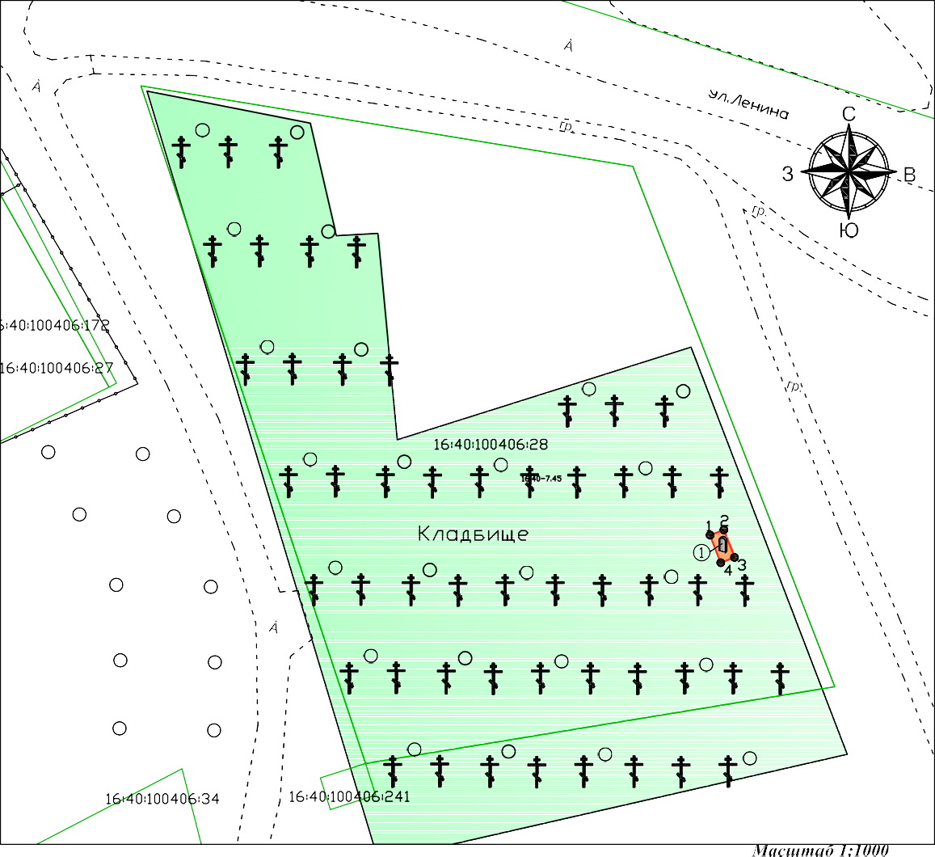
Карта (схема) границ территории объекта культурного наследия
регионального значения «Захоронения лётчиков, погибших
в авиакатастрофах в 1943 г.», расположенного по адресу: Республика Татарстан, Тюлячинский район, село Тюлячи, улица Ленина (юго-восточная окраина кладбища)
8
7
Масштаб 1:1000
Условные обозначения:
 | - объект культурного наследия
 | - характерная точка границ территории объекта культурного наследия
 | - граница территории объекта культурного наследия
 | - территория объекта культурного наследия
16:40:100406:28 | - кадастровый номер земельного участка

Текстовое описание
границ территории объекта культурного наследия регионального значения «Захоронения лётчиков, погибших в авиакатастрофах в 1943 г.», расположенного
по адресу: Республика Татарстан, Тюлячинский район, село Тюлячи, улица Ленина (юго-восточная окраина кладбища)

Границы территории объекта культурного наследия регионального значения «Захоронения лётчиков, погибших в авиакатастрофах в 1943 г.», расположенного
по адресу: Республика Татарстан, Тюлячинский район, село Тюлячи, улица Ленина (юго-восточная окраина кладбища):

Прохождение границы |  | Описание прохождения границы
от точки | до точки | Описание прохождения границы
1 | 2 | 3.00 м. в северо-восточном направлении
2 | 3 | 6.00 м. в юго-восточном направлении
3 | 4 | 3.00 м. в юго-западном направлении
4 | 1 | 6.01 м. в северо-западном направлении. Контур замыкается

Таблица характерных точек
границ территории объекта культурного наследия регионального значения «Захоронения лётчиков, погибших в авиакатастрофах в 1943 г.», расположенного
по адресу: Республика Татарстан, Тюлячинский район, село Тюлячи, улица Ленина (юго-восточная окраина кладбища)

№  точки | Координаты точки в местной системе координат (МСК-16)
№  точки | X | Y
1 | 487761.07 | 1376128.67
2 | 487762.15 | 1376131.47
3 | 487756.56 | 1376133.64
4 | 487755.47 | 1376130.85
1 | 487761.07 | 1376128.67

Приложение № 2
к приказу Комитета
Республики Татарстан по охране объектов культурного наследия
от __________ 2025 года № _____

Предмет охраны*
объекта культурного наследия регионального значения
«Захоронения лётчиков, погибших в авиакатастрофах в 1943 г.», расположенного по адресу: Республика Татарстан, Тюлячинский муниципальный район, с. Тюлячи, ул. Ленина (юго-восточная окраина кладбища)

- Местоположение памятника (захоронения): юго-восточная окраина кладбища села Тюлячи.
- Объемно-пространственная композиция монумента: два надгробных памятника в виде прямоугольной трапеции на прямоугольном основании.
- Техника и материалы монумента: кирпич, бетон, гранит; формовка, гравировка.
4. Мемориальные надписи и тексты, техника их исполнения (гравировка).
4.1. Надгробия: изображение пятиконечной звезды в верхней центральной части; текст: «Неизвестным летчикам, погибшим в 1943 году при исполнении служебных обязанностей».
4.2. Кирпичный памятник: изображение самолета ПЕ-2 в верхней центральной части; знак «Охраняется государством» в верхнем правом углу; текст: «ВЕЧНАЯ ПАМЯТЬ ЛЕТЧИКАМ, погибшим при исполнении воинского долга в годы Великой Отечественной войны 1941-1945 гг.»; «14 августа 1943 г. экипаж 35- го бомбардировочного авиаполка летчик, младший лейтенант ХОДОСОВЦЕВ Владимир Николаевич, 1922 г.р., г. Новороссийск штурман, младший лейтенант ГОРДЫГА Иван Кондратьевич, Украинская ССР, Виницкая обл. стрелок-радист, старший сержант ДИКОВ Георгий Михайлович, 1919 г.р., г. Москва»; «3 октября 1943 г. экипаж 9-го запасного авиаполка летчик, младший лейтенант ПОПКОВ Борис Васильевич, 1923 г.р., Ивановская обл. стрелок- бомбардир, младший лейтенант КОЛОБАЕВ Пётр Васильевич, 1920 г.р., Рязанская обл. стрелок- радист, курсант КРАДЕНОВ Владимир Кузьмич, 1925 г.р., Чкаловская обл.».

*Предмет охраны может быть изменен по результатам комплексных и научных исследований и проведения реставрационных работ.

Таблица предмета охраны
объекта культурного наследия регионального значения
«Захоронения лётчиков, погибших в авиакатастрофах в 1943 г.», расположенного по адресу: Республика Татарстан, Тюлячинский муниципальный район, с. Тюлячи,
ул. Ленина (юго-восточная окраина кладбища)

№  п\п | Предмет охраны | Фотофиксация основных элементов/графические материалы
1. | Местоположение памятника (захоронения): юго-восточная окраина кладбища села Тюлячи; | 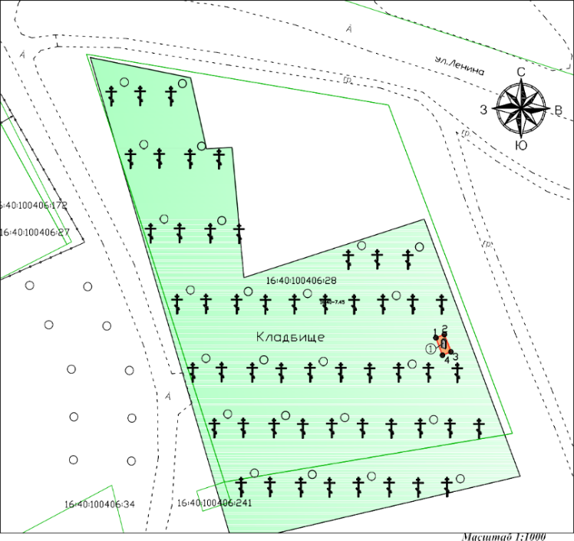  Рис.1. Местоположение объекта
  - объект культурного наследия
  - территория объекта культурного наследия
2. | Объемно-пространственная композиция монумента: два надгробных памятника в виде прямоугольной трапеции на прямоугольном основании; | 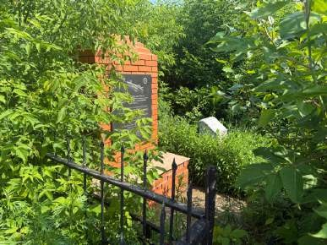  Рис.2. Общий вид
3. | Техника и материалы монумента: кирпич, бетон, гранит; формовка, гравировка; | 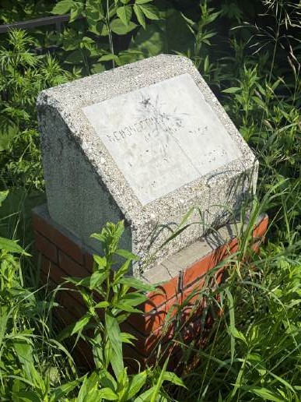  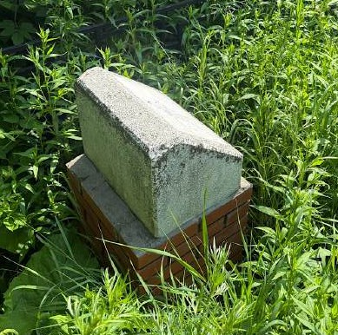  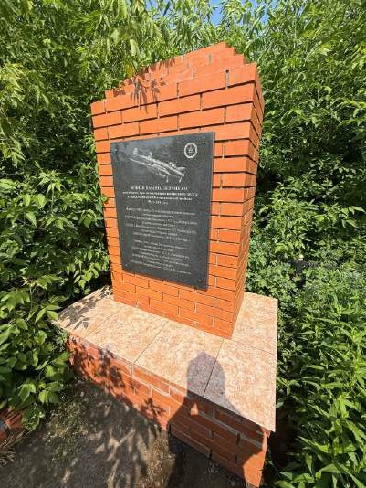
4. | Мемориальные надписи и тексты, техника их исполнения (гравировка): | -
4.1. | Надгробия:  - изображение пятиконечной звезды в верхней центральной части;  - текст: «Неизвестным летчикам, погибшим в 1943 году при исполнении служебных обязанностей»; | 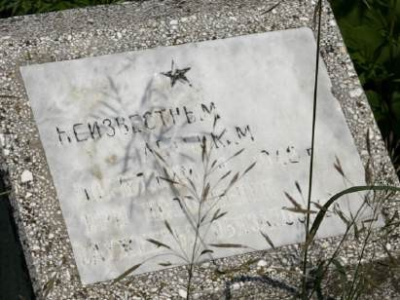
4.2. | Кирпичный памятник:  - изображение самолета ПЕ-2 в верхней центральной части;  - знак «Охраняется государством» в верхнем правом углу;  - текст: «ВЕЧНАЯ ПАМЯТЬ ЛЕТЧИКАМ, погибшим при исполнении воинского долга в годы Великой Отечественной войны 1941-1945 гг.»; «14 августа 1943 г. экипаж 35- го бомбардировочного авиаполка летчик, младший лейтенант ХОДОСОВЦЕВ Владимир Николаевич, 1922 г.р., г. Новороссийск штурман, младший лейтенант  ГОРДЫГА Иван Кондратьевич, Украинская ССР, Виницкая обл. стрелок-радист, старший сержант ДИКОВ Георгий Михайлович, 1919 г.р., г. Москва»; «3 октября 1943 г. экипаж 9-го запасного авиаполка летчик, младший лейтенант  ПОПКОВ Борис Васильевич, 1923 г.р., Ивановская обл. стрелок- бомбардир, младший лейтенант  КОЛОБАЕВ Пётр Васильевич, 1920 г.р., Рязанская обл. стрелок- радист, курсант  КРАДЕНОВ Владимир Кузьмич, 1925 г.р., Чкаловская обл.». | 